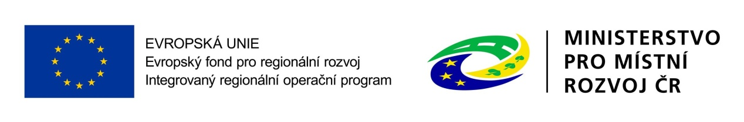

Lišov

29. března 2016

**Vážení partneři, členové orgánů, přátelé a příznivci venkova,**

**dovolujeme si Vás pozvat na veřejné společné zasedání shromáždění partnerů a správní a dozorčí rady Místní akční skupiny Hlubocko – Lišovsko o.p.s., které se uskuteční dne 29. března 2016 od 15:00 hodin v zasedací místnosti MÚ Lišov.**

**Navržený program zasedání:**

1. Zahájení
2. Schválení programu zasedání
3. Projednání SCLLD MAS Hlubocko - Lišovsko
4. Schválení SCLLD MAS Hlubocko - Lišovsko
5. Předložení Žádosti o schválení SCLLD prostřednictvím MS2014+
6. Jmenování členů správní a dozorčí rady MAS
7. Informace o činnosti MAS
8. Různé
9. Závěr